**МЕТОДЫ КОМПЛЕКСНОЙ ОЦЕНКИ МИКРОКЛИМАТА**

Существуют методы комплексной оценки микроклимата и его влияния на организм:

1. *Оценка охлаждающей способности воздуха.*

Охлаждающая спо­собность определяется с помощью кататермометра и измеряется в мкал/см2с. Норма (тепловой комфорт) для сидячего образа жизни = 5,5-7 мкал/см2с. При подвижном образе жизни = 7.5-8 мкал/см2с. Для больших помещений, где теплоотдача выше норма охлаждаю­щей способности составляет примерно 4-5.5 мкал/см2с.

2) Определение ЭЭТ (эквивалентная эффективная температура), ра­диационной температуры и РТ (результирующая температура).

* ***Эквивалентная эффективная температура (ЭЭТ)***определяется по таблице с учетом скорости движения воздуха и относительной влажности.
* ***Средняя радиационная температура***характеризует тепловое действие солнечной радиации. Она определяется с помощью ша­рового термометра. Средняя радиационная температура может использоваться как самостоятельный показатель, характеризую­щий тепловое излучение, а может использоваться для определе­ния результирующей температуры.
* ***Результирующая температура (РТ)***позволяет определить суммарное тепловое действие на человека температуры, влажно­сти, скорости движения воздуха и излучения. Определение РТ производится по номограммам, после того как определены зна­чения всех четырех указанных выше факторов микроклимата (влажность, скорость движения воздуха, температура воздуха, ра­диационная температура). Имеются номограммы для определения РТ при легком и тяжелом физическом труде. Комфортная РТ при покое равна 19°С, для легкого физического труда - 16-17°С

В естественных условиях на теплоощущение человека влияют в основном три метеорологических фактора; температура, влажность воздуха и скорость воздушных потоков. Это влияние характеризуется через расчетную, так называемую эквивалентно-эффективную температуру (ЭЭТ).

Теплоощущение человека, обусловленное влиянием температуры и влажности воздуха, характеризуется расчетной температурой, называемой эффективной (ЭТ).

Методика определения эквивалентно-эффективной и эффективной температуры проста; для этого существует одна и та же номограмма.

Номограмма имеет две шкалы: слева для температуры, полученной по сухому термометру психрометра Ассмана, справа — по смоченному термометру. Длинные кривые, проходящие по диагонали через карту, представляют линии скоростей ветра. Скорость ветра в метрах в секунду показана у левого края этих линий.

**Ход работы:**

1. Наложите линейку на номограмму эквивалентных и эффективно-эквивалентных температур так, чтобы ребро линейки справа совпало с показаниями влажного термометра, а слева – сухого.
2. На пересечении ребра линейки с нижней кривой (Vвозд = 0 м/с) снимите значение эквивалентной температуры (ЭТ) для неподвижного воздуха.
3. На пересечении ребра линейки с кривой, соответствующей измеренной скорости воздуха, снимите значение эффективно-эквивалентной температуры (ЭЭТ). Результаты запишите.
4. Отметьте, совпадают или нет полученные результаты с зоной комфорта. Результаты запишите.
5. Определите вид микроклимата (комфортный, дискомфортный (нагревающий/охлаждающий).
6. Дайте рекомендации.

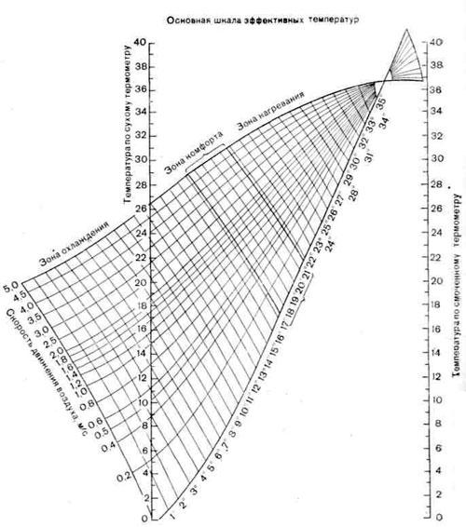

**Номограмма для определения эквивалентной и эффективно-эквивалентной температуры.**

**Пример решения задачи**

В ассистентской производственной аптеки температура воздуха по сухому термометру равна 26,0 °С, по влажному 20,0 °С, скорость движения воздуха - 0,2 м/с.

ЭТ равна 22,5°С.

ЭЭТ равна 21,8°С и соответствует границе зоны комфорта.

**Вывод:** Микроклимат комфортный.